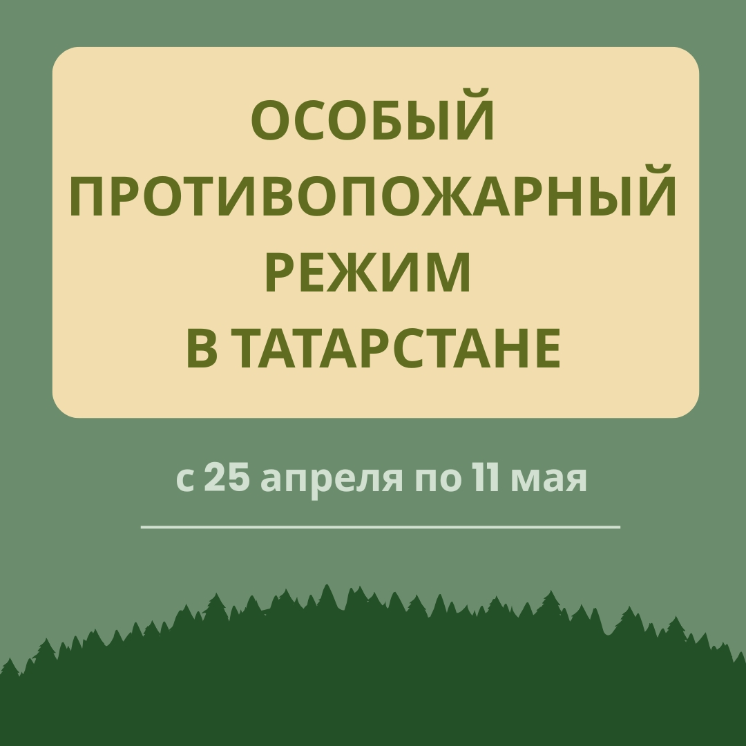
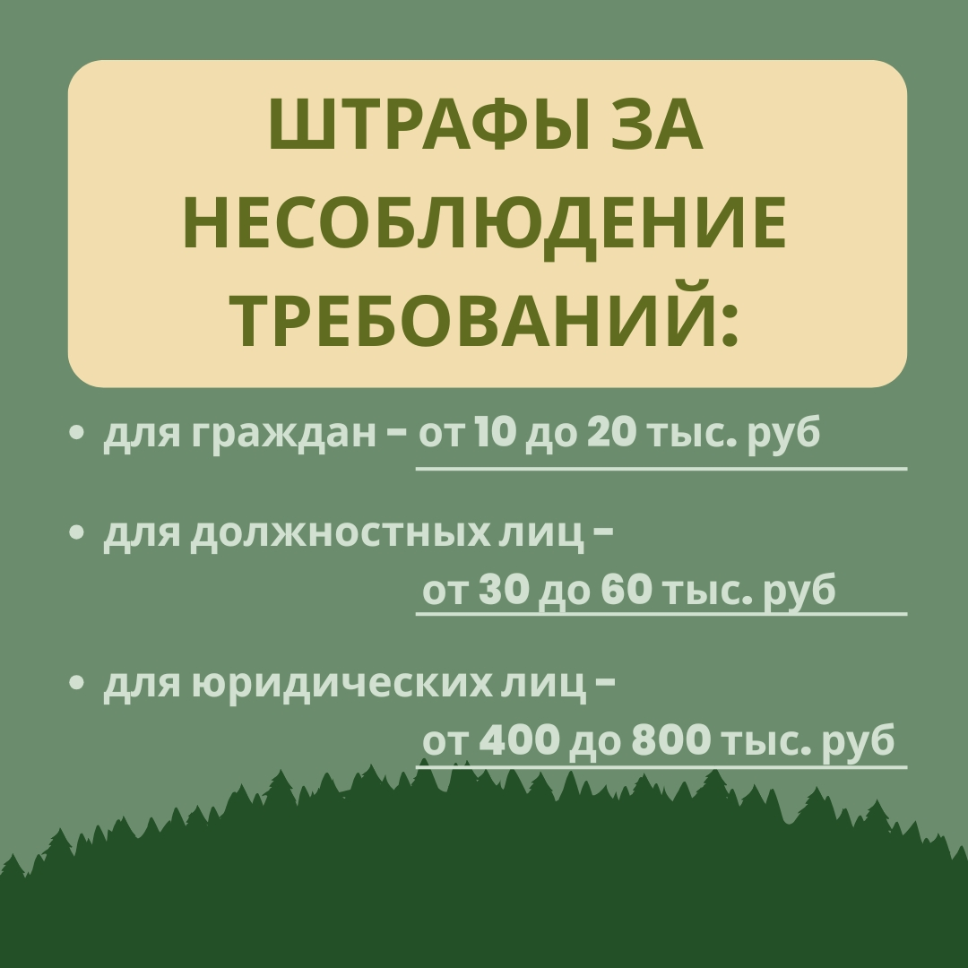
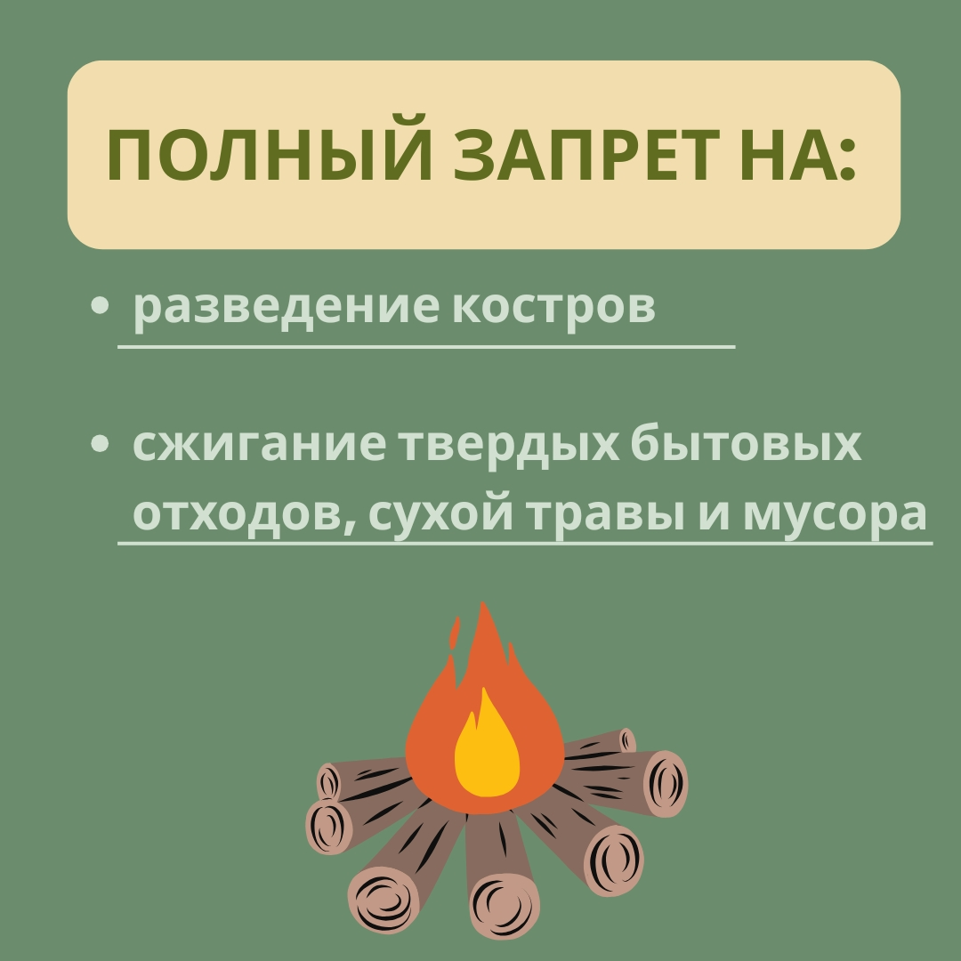
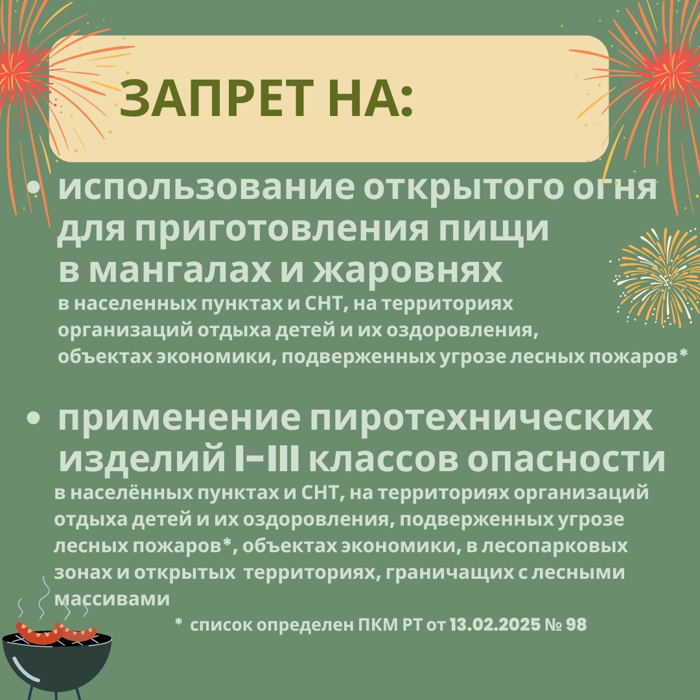
С 25 апреля по 11 мая в Татарстане будет действовать особый противопожарный режим

Он вводится, чтобы предотвратить лесные пожары и защитить жилье и инфраструктуру!

Подробнее о запретах, ограничениях и штрафах за нарушения читайте в карточках

Сбережем природу вместе

